МИНИСТЕРСТВО ОБРАЗОВАНИЯ И НАУКИ Р. ДАГЕСТАН

Управление образования города Хасавюрта
МБУ ДО
«Эколого-биологический центр» г. Хасавюрта
Всероссийский конкурс
экологических проектов

номинация:
«Скажем нет урону природе»

Тема проекта:

Выполнила: Мурзаева Дженнет Салимхановна-
уч-ся объединения «Зелёная аптека» ЭБЦ г. Хасавюрта,
студентка 4 курса

Агро-экономического колледжа

тел.8-928-571 50 39;

gaarasabakyno96224@gmail.com
Руководитель:педагог МБУ ДО ЭБЦ
г.Хасавюрта
Мурзаева Мадина
Абдулзагировна

Тел.8-928 566 05 97
murzayevam@inbox.ru
ХАСАВЮРТ- 2021г.

Оглавление

- Паспорт проекта…… …………………………………….3-4
- Ход исследования и результативность……………….. 4-7
- Таблицы с данными результатов
наблюдений и исследований……………………………………..7-13
- Интервью с местными жителями и старожилами……13-14
5. Вывод………………………………………………………..14 6. Заключение……………………………………………….14
7. Рекомендации…………………………….. ……………..15
8.Список использованной литературы……………………15
Приложения (фото)………………………………………………..16-24

Паспорт проекта

Тема проекта:«Большие беды маленькой реки»
Выполнила:Мурзаева Дженнет Салимхановна-
уч-ся объединения «Зелёная аптека» ЭБЦ г. Хасавюрта,22.12.2001г.;
студентка 4 курсаАгро-экономического колледжа

тел.8-928-571 50 39; gaarasabakyno96224@gmail.com
Руководитель: педагог МБУ ДО ЭБЦ г.Хасавюрта
Мурзаева МадинаАбдулзагировна

Тел.8-928 566 05 97;murzayevam@inbox.ru

Актуальность темы в том, что именно малые реки принимают на себя основной «удар» антропогенной нагрузки на водные экосистемы. У них – свои, вполне серьёзные проблемы: в речных долинах вырубаются деревья, отсутствуют очистные сооружения на множестве мелких ферм, застроены прибрежные зоны, беспощадно распаханы поймы, перегорожены «глухими» плотинами русла. Всё это ведёт к загрязнению, укорачиванию, обмелению и даже исчезновению многих сотен малых водотоков. Не надо забывать о том, что именно эти малые реки несут загрязняющие вещества в более крупные водотоки. Так что масса проблем возникает не только у речных обитателей, которые играют роль естественных очистных сооружений, но и у людей, живущих близ этих рек.
В изученной нами литературе по краеведению и экологии малых рек Хасавюртовского района мы не обнаружили исчерпывающей информации о реке Ярык-су. В связи с этим считаем необходимым провести её эколого-краеведческое исследование.
Объект исследования – вода.
Предмет исследования - участок реки Ярык-су, протекающей по территории города, а именно: отрезок реки от улицы Мира до автодорожного моста через реку Ярык-су по улице Инженерной ( Заречный район города). Река Ярык-су привлекла наше внимание своей уникальностью, изменчивостью, а самое главное – почти полным отсутствием информации о ней в специальной краеведческой литературе. Исследования проводились весной 2019 года.

Цель: 1).Исследовать р. Ярык-су и выявить её экологические проблемы.
2). Выявить проблемы экологического состояния реки Ярык-су в районе проживания.
Задачи: 1. Провести работу по паспортизации реки.
2.Выявить экологические проблемы реки.
3.Разработать перспективный план мероприятий по спасению реки.
4.Улучшить место проживания, как с экологической, так и с эстетической точки зрения.
5.Саморазвитие экологического сознания и поведения.
Методы исследования: работа с источниками информации, топографическими картами; наблюдение, сбор и обработка данных, беседа с жителями города, старожилами.
Оборудование:
1. Термометр для определения температуры воды.
2. Термометр для определения температуры воздуха.
3. Рулетка.
4. Часы с секундной стрелкой.
5. Пробирки с крышками, колба.
6. Фильтровальная бумага.
7. Полевой дневник.
8. Простые карандаши.
9. Компас.
10. Стеклянная воронка.
12. Линейка/рейка со шкалой в см..
13. Белый диск диаметром 20 см для определения прозрачности.
14. Пробирка с дистиллированной водой для определения прозрачности.
15.Реактивы
16.Индикаторная бумага для определения рН.
Ход исследования и результативность

Анализ литературы.

Первое из природных богатств, с которым человек встречается в своей жизни, это вода. По данным экспертов ООН, в настоящее время примерно одна шестая часть населения Земли не имеет доступа к чистой воде, а одна треть – к воде для бытовых нужд. Острый дефицит пресной воды возник из-за роста численности населения и возрастающего водопользования в промышленности, сельском хозяйстве, быту. Речные воды – это самый удобный для использования вид природных вод. Одна из важнейших причин уменьшения запасов пресных вод связана с сокращением водоносности рек. Она вызвана вырубкой лесов, распашкой пойм и осушением болот. За счёт этого резко увеличивается поверхностный сток и понижается уровень грунтовых вод. Быстрое таяние снега весной, выпадение обильных дождей в этих условиях вызывает половодья, а летом реки мелеют и иногда пересыхают полностью .
На протяжении последних десятилетий всё большую тревогу вызывает изменяющееся качество воды рек, определяющее пригодность её для конкретных видов водопользования: хозяйственно-питьевого, культурно-бытового .Наибольший ущерб малым рекам наносят промышленные стоки: сброс в водоемы неочищенных сточных вод; смыв ядохимикатов ливневыми осадками; газодымовые выбросы; утечки нефти и нефтепродуктов. Наибольший вред причиняет выпуск в реки неочищенных сточных вод - промышленных, коммунально-бытовых, коллекторно-дренажных и др., который в настоящее время по ряду водных экосистем не только не уменьшается, но и продолжает расти.
Из-за загрязнения стоками начинаются различные биогенные мутации. Из рек и озер пропадают многие виды рыбы, а которые остаются - непригодны в пищу. Значительно скудеют флора и фауна водоемов. Избыток кислорода вызывает так называемое цветение. Изменяется и химический состав воды, повышается содержание азота, фосфора и хлорсодержащих веществ.
Огромное количество таких опасных загрязняющих веществ, как пестициды, аммонийный и нитратный азот, фосфор, калий и др., смываются с сельскохозяйственных территорий, включая площади, занимаемые животноводческими комплексами. По большей части они попадают в водоемы и в водотоки без какой-либо очистки, а поэтому имеют высокую концентрацию органических веществ, биогенных элементов и других загрязнителей.
Важнейшей по негативной значимости для малых рек является проблема сброса в них бытового и промышленного мусора. Этот мусор, разлагаясь, выделяет канцерогенные вещества - источники различных заболеваний человека.
Данные свидетельствуют о том, что в ближайшие годы большая часть загрязняющих веществ будет поступать в поверхностные воды не от стационарных точечных источников, а в результате смыва с поверхности водоразделов и с территорий крупных городов с ливневым стоком.
Экомониторинг реки Ярык-су
Этапы исследования
На первом этапе исследования был собран и проанализирован краеведческий материал по данной тематике. Следующим этапом работы стало изучение изданий, включающих в себя разделы по состоянию малых рек Хасавюртовского района и приемы рекогносцировочного обследования водоёмов. Затем был проведён мониторинг водной среды, исследованы отдельные органолептические свойства воды реки Ярык-су. На следующем этапе были сделаны выводы и разработаны рекомендации по улучшению экологического состояния исследуемой реки.
Экосистема реки Ярык-су.
Истоки реки Ярык-су расположены на территории Чеченской республики. Река берет начало на северных склонах Андийского хребта на высоте 2060 метров. Является левым притоком реки Акташ, в которую впадает в 70 километрах от ее устья. Название Ярык-су переводится как «светлая, прозрачная вода». Длина водной артерии составляет около восьмидесяти километров, площадь водосборного бассейна - почти 400 кв км. Питают Ярык-су подземные и дождевые воды. В верхнем течении, с шумом скатываясь с горных склонов, река ведет себя, как все горные потоки - бурная, мутная, часто меняющая русло. С выходом на равнину характер Ярык-су меняется на спокойный и размеренный. Единственный крупный приток - река Малая Ярык-су длиной полтора десятка километров.
Вода Ярык-су используется для орошения и водоснабжения и не доходит до Каспийского моря - вся разбирается по бесчисленным арыкам и каналам. Река протекает по территории Новолакского и Хасавюртовского районов. На правом берегу расположен город Хасавюрт, возведенный в 1846 году как крепость для защиты русских поселенцев от набегов горцев во время Кавказской войны.
Измерение глубины реки
С пешеходного моста на дно опустили лот, изготовленный из верёвки длиной 8м. Через каждые 10см. на ней завязаны узелки, а на конце привязан груз.

Определение ширины реки.
Для этого на противоположном берегу реки заметили два близко расположенных друг к другу дерева. Подошли к берегу реку и на расстоянии вытянутой руки закрыли промежуток между ними карандашом или таких размеров палочкой. Далее сломали палочку на две равные части. Вновь вытянули руку и отходили назад до тех пор, пока расстояние между объектами не закрылось одной из частей палочки. Чтобы узнать ширину реки, необходимо замерить расстояние от первоначального места наблюдения до конечного. Полученное расстояние будет равно ширине реки.

Определение скорости течения реки.
Для этого отмерили рулеткой отрезок вдоль берега длиной 20м. Поставили на его концах двух наблюдателей. Первый наблюдатель, находящийся выше по течению реки, бросает на середину реки палочку или небольшое яблоко и засекает время. Когда этот предмет поравняется со вторым наблюдателем, снимается второе показание времени. По разнице двух показаний определяется время, за которое предмет проплыл 20м. Поделим 20м. на это время и получим скорость течения реки в м/с.
Определение расхода воды по формуле:
Q = V х H х S, где Q – расход воды, м/с., H – глубина, м., S – ширина реки, м, V - скорость течения, м/с.
0,76×2,2×0,3=0,502 куб.м/с

Измерение температуры воды и воздуха над рекой.
Измерили температуру воздуха, держа термометр на вытянутой руке над водой в течение 3 минут, при этом важно, чтобы на термометр не попадали солнечные лучи. Измерили температуру воды, держа термометр на глубине 10см. в течение 3 минут. Если температура воды выше, чем температура воздуха, то существует угроза термального загрязнения природных вод. (Благоприятны температуры для жизнедеятельности водных экосистем: 5 – 15 град. по Цельсию).
Определение жёсткости воды.
Для этого к 100мл. пробы постепенно добавляем по каплям концентрированный раствор карбоната натрия (соды) или хозяйственного мыла. Визуально отмечаем количество выпавшего осадка. Много осадка - вода жёсткая, мало – умеренно-жёсткая, практически нет осадка – мягкая.

Определение характера и интенсивности запаха воды.
Запах воды можно определить путём интенсивного встряхивания воды в пробирке, закрытой пробкой, либо в лабораторных условиях, нагревая закрытую колбу со 100 мл.воды до температуры 40-50 град. по Цельсию. После этого колбу встряхнули, производя вращательное движение, сняли стекло и определили обонянием интенсивность запаха. Сверили наше восприятие со шкалой.

Таблицы с данными результатов наблюдений и исследований.
Таблица №1
Таблица выпадения осадков за весенний период 2019 г. в г. Хасавюрте

Дата | Осадки /мм/ | Атм. явления | Дата | Осадки /мм/ | Атм. явления | Дата | Осадки /мм/ | Атм. явления
01.03. |  |  | 01.04. | 25 |  | 01.05. | 3
02.03. | - |  | 02.04. | 17 | * | 02.05. | _
03.03. | 1 |  | 03.04. | 13 | * | 03.05. | _
04.03. | 10 | * | 04.04. | 1 |  | 04.05. | -
05.03. | - |  | 05.04. | 1 |  | 05.05. | 9 | *
06.03. | - |  | 06.04. | - |  | 06.05. | -
07.03. | - |  | 07.04. | - |  | 07.05. | 10 | *
08.03. | - |  | 08.04. | - |  | 08.05. | -
09.03. | - |  | 09.04. | 0,5 |  | 09.05. | -
10.03. | - |  | 10.04. | 0,5 |  | 10.05. | 13 | *
11.03. | 4 |  | 11.04. | 0,5 |  | 11.05. | -
12.03. | 15 | * | 12.04. | 0,5 |  | 12.05. | 11 | *
13.03. | - |  | 13.04. | 15 | * | 13.05. | _
14.03. | 23 | * | 14.04. | - |  | 14.05. | 13 | *
15.03. | 1 |  | 15.04. | - |  | 15.05. | -
16.03. | - |  | 16.04. | - |  | 16.05. | 21 | *
17.03. | 15 | * | 17.04. | - |  | 17.05. | -
18.03. | 21 | * | 18.04. | - |  | 18.05. | -
19.03. | 13 | * | 19.04. | - |  | 19.05. | -
20.03. | - |  | 20.04. | - |  | 20.05. | 12 | *
21.03. | 10 |  | 21.04. | - |  | 21.05. | -
22.03. | - |  | 22.04. | - |  | 22.05. | -
23.03. | 11 |  | 23.04. | 3 |  | 23.05. | -
24.03. | - |  | 24.04. | - |  | 24.05. | 23 | *
25.03. | - |  | 25.04. | - |  | 25.05. | -
26.03. | 1 |  | 26.04. | - |  | 26.05. | -
27.03. | 2 |  | 27.04. | - |  | 27.05. | -
28.03. | 1 |  | 28.04. | 4 |  | 28.05. | -
29.03. | 1 |  | 29.04. | - |  | 29.05. | -
30.03. | - |  | 30.04. | 2 |  | 30.05. | -
31.03. |  |  |  |  |  | 31.05. | -
 | 128 |  |  | 83 |  |  | 102

Примечание:
* - ливень;
«- « -осадков не выпало
Общее количество осадков разнится по месяцам, наибольший показатель в марте определяется периодом начала выпадения осадков в виде дождей и ливней, а также началом таяния снега в горах. Всего за весь весенний период выпало 313 мм осадков.
Во всех последующих 4-х таблицах приведены данные метереологических наблюдений воздуха и воды в реке на период (27 мая) , когда для Ярык-су характерна летне-осенняя межень. Межень- это наиболее низкий уровень воды в реке. Явления летне-осенней межени: небольшие маловодные ручейки, с очень маленькой скоростью течения, их прерывистость и т.д.

Таблица№2
Метеорологические наблюдения по состоянию на 27.05.2019 г.
на момент исследования реки Ярык-су.

Температура воздуха, °С | Ветер |  | Облачность,  % | Особые атмосферные явления  (ливни, град)
 | направление | сила
+24 | преимущественно  восточный | Умеренно-слабый | 20 | - (нет)

Таблица№3
Морфологические и гидрологические характеристики реки
Длина, км |  | Ширина, см | Глубина, см | Характер дна | Скорость течения, м/с
общая | в пределах города
ок.80 | 12 | от 220 до  450 | 76-115 | Ровное.Мелкаягалька,местами  илистое. | 0,3

Таблица№4
Внешний вид воды
Цвет | Прозрачность/  мутность | Запах | Плёнка | Прочее
Вид сбоку – едва уловимый бледно-жёлтый, вид сверху – более заметный бледно-желтоватый. | Удовлетворительно прозрачная, наличие взвешенных частиц, в некоторых местах – значительное. | Запах естественного происхождения, травянисто-землистый. Интенсивность слабая /2 балла/, запах замечается, если обратить на это внимание | На поверхности отсутствуют пятна и плёнки нефтяного происхождения. | Отмечается механическое загрязнение русла и водотока реки как природного (листья, ветки) так и антропогенного происхождения (пластик, стекло)

Таблица№5
Физические и химические характеристики воды
Температура, °С (27.05.2019г.) | рН | Содержание нитратов | Содержание нитритов
+ 14 | Реакция нейтральная | Не установлено | Не установлено

Интервью с местными жителями и старожилами.
(Из истории образования исследуемого участка реки)
По словам местного жителя Саипова Айсу, новое русло образовалось примерно 50-60 лет назад.
Саипов Айсу вспоминает: « В моем детстве вода в реке была настолько чистая, что из неё даже пили. В ясный солнечный день можно было увидеть каменистое дно. В ней водились сомы, пескари, выдры. Жители ловили рыбу, купались в реке. Новое русло было чистым и глубоким, течение – сильным. После активного заселения Новолакского района, селения которого расположены по склонам реки Ярык-су началось усиленное отведение воды из основного русла в поливные каналы и арыки, а также на нужды животноводческих ферм и непосредственно на нужды населения. Скорость течения снизилась, ила стало собираться все больше (течение его не уносило) и речка начала мелеть. В конце 70-х годов из-за частых паводковых разливов в весенний период городским службам была дана команда укрепить берега реки. Теперь берега участка реки, протекающего по городу, выложены бетонными плитами.»
Через реку Ярык-су построено три автодорожных и один железнодорожный мосты. Но город развивается, быстро растет и имеющиеся магистрали не справляются с потоком автомашин гостей и жителей города, на мостах в часы пик частые «пробки».
На основании многолетних наблюдений старожилов города, своих собственных исследований мы пришли выводу, что Ярык-су– типичная равнинная река с плавным ходом воды, преобладающим снеговым питанием и весенним половодьем. Для реки характерны летне-осенняя межень, прерывающаяся 2-3 раза в сезон дождевыми приливами, и устойчивая зимняя межень, когда она переходит на питание грунтовыми водами.
Длина реки, протекающей через город, составляет примерно 12км. Ширина в месте исследования 2,5-4,3 м., глубина – 0,80 м., у моста – 1,3м. Река мелеет, в отдельных точках глубина составляет 0,5м. Скорость течения в среднем 0,3 м/с, на отдельных участках 0,2 -0,4 м/с. Средняя температура воды в мае от+10 до +20 градусов по Цельсию, благоприятная для жизнедеятельности водных экосистем, температура воздуха выше и составляла от+23 до +30 градусов по Цельсию, т.е термальное загрязнение не грозит реке.
Беседуя со старожилами и жителями города, мы выявили причины обмеления реки:
*Разделение реки на несколько русел - течение ослабло.
*Заиливание родников, питающих реку.
*Свою лепту внес и человек: выкидывает мусор в реку, тушки умерших домашних животных (собак, кошек, кур ит.д.); моют у реки автомобили. Летом часто можно наблюдать прибившие к берегу пластиковые бутылки и прочий мусор.
*Расположение у реки почти всех крупнейших продовольственных и вещевых рынков города.
*Прямо на берегу реки расположились многочисленные автомойки и заправочные станции
*Неконтролируемый вывоз речного булыжника под строительство
*Возведение прямо в пойме реки на сваях различного рода торговых павильонов.
Вывод
Подтверждение гипотезы, выдвинутой в начале исследования проблем экологического состояния водных экосистем в районе проживания о доминировании антропогенного фактора над природным, как причины начала деградации реки Ярык-су.
Заключение
Малая река – чрезвычайно занимательный и актуальный объект для экологического изучения.
Практические действия, которые нам под силу – ликвидация свалок вводоохраной зоне, очистка берегов и поймы реки. Учащиеся-экологи Хасавюртовского эколого-биологического центра активно участвуют в акциях по ликвидации стихийных мусоросвалок по берегам Ярык-су. В текущем учебном году проведено 5 таких акций, 3 из них проведены с привлечением городских служб КБО, которые активно сотрудничают с ХЭБЦ, директор и его заместители частые гости различных мероприятий , проводимых на базе Центра.
Чтобы возродить в реке жизнь, можно использовать очень эффективный приём создания каменных завалов на дне реки через каждые 100-200м. На них будут селиться водоросли, моллюски, которые станут очищать воду. Рядом начнут прятаться мальки рыб. Вода, преодолевая перепады высот, переливается и журчит. Это ей на пользу: органические вещества преобразуются в проточной воде в минеральные, накатываясь на камни, вода аэрируется и пополняет запасы кислорода. Для завалов на дно реки берутся в основном камни ноздреватые и шершавые, размером в несколько десятков сантиметров. Их можно навалить один на один или же опустить на дно несколько сеток с камнями по 20-50 кг.каждая.
Стать рекам чище помогают и прибрежные деревья. Ива и тополь корнями извлекает из воды нитраты и другие соли. Даже самая лучшая очистная установка не может очистить реку от вредных примесей, как это делают корни деревьев, тростника, камыша и рогоза.
Кроме локальных факторов нельзя обойти стороной и глобальные экологические - потепление климата с перераспределением выпадения осадков. За наблюдаемый период –март, апрель, май 2019 года, при норме осадков за весенние месяцы –450мм, фактически выпало 313 мм, т.е. 68 % от нормы, что неминуемо сказалось на мощности водотока реки, водообмена, и, как следствие – самоочищения реки. Отягощает ситуацию то, что выпадение осадков в большей мере носило ливневый характер, при котором наблюдается значительный размыв почв с последующим их выносом с водоразделов в поверхностные воды.
Любая природная экосистема имеет предел допустимой рекреационной нагрузки, при превышении которого наступает необратимая деградация экосистемы. Наш окружающий мир – это наш организм, оберегая окружающую среду – мы оберегаем своё здоровье.
Рекомендации:
-Ходатайствовать перед администрацией города об установке соответствующими службами контейнеров-накопителей ТБО по берегам реки Ярык-су
-Установить информационные щиты с правилами поведения вблизи водоёмов.
-Провести работы по расчистке берегов реки.
-Провести силами учащихся-экологов ЭБЦ и учащихся ближайших школ (гимназии имени М.Горького и сош№14,№11) акцию "Чистый берег" по очистке берега реки от мусора (апрель-май, сентябрь-октябрь ).

Список использованной литературы:
1. Зверев А.Т. ,Ачапкин Л.А. Экология. Практикум 7-9 классы. М.: Оникс, 2007
2. Козлова Ю.В., Ярошенко В.В. Краеведение. Внеклассная работа по истории, географии, биологии и экологии. М.: Творческий Центр «Сфера», 2007.
3. Попова Т.А. Экология в школе. Мониторинг окружающей среды. М.: Творческий Центр «Сфера», 2005.
4. Никитин Д. П., Новиков Ю. В. Окружающая среда и человек: Учебное пособие для студентов вузов.- М.: Высшая школа, 1980.- 424 с., ил.
5. Орлов Д. С. Экология и охрана биосферы при химических загрязнениях: Учебное пособие для хим, хим – технол. и биол. Спец. Вузов/ Д. С. Орлов, М. К. Садовников, И. Н. Лозановская.- М.: Высшая школа, -2002.- 334 с: ил.
6. Основы экологии: учеб. Для 10 (11) кл. общеобразовательных учреждений /Н. М. Чернова, В. М. Галушин, В. М. Константинов; под ред. Н. М. Черновой.- 9-е изд., стереотип.- М.: Дрофа, 2005.- 302,
7. Панин К.Р., У.А.Громов. « Питьевая вода. Гигиенические требования к качеству питьевой воды централизованных систем питьевого водоснабжения. Контроль качества.» М.Мысль.2002г.
8. Стадницкий В. В. , А.И. Родионов. «Экология».М.Наука.2003г.
9. Сысина А. Н. «Экологии человека и гигиены окружающей среды» М.Дрофа.2005г.
10. Интернет ресурс

Приложение
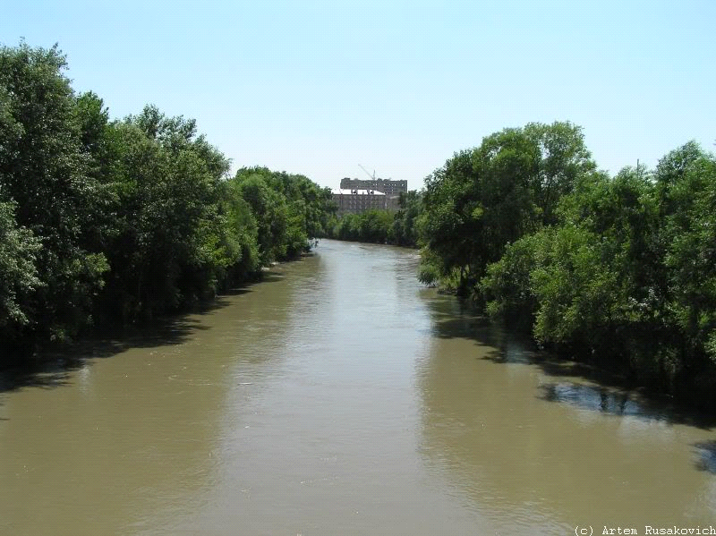
Река Ярык-су
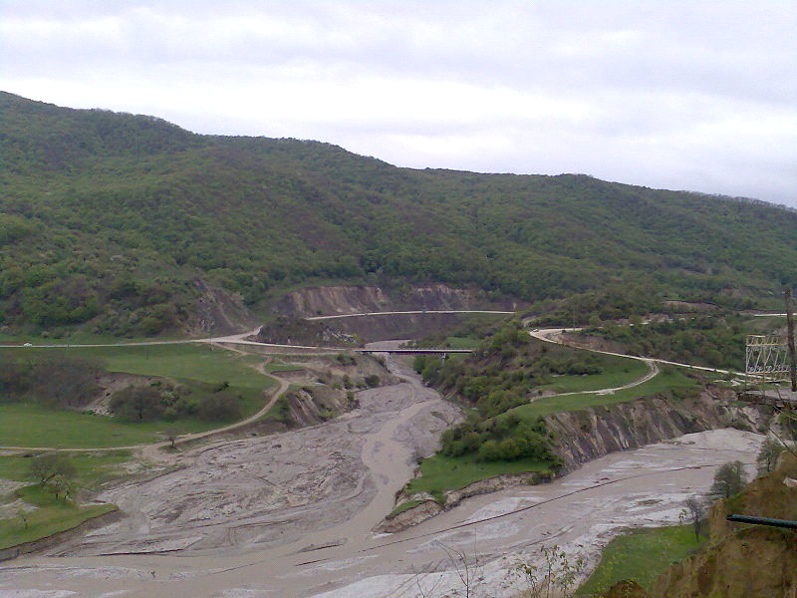
Место впадения Ярык-су в Акташ

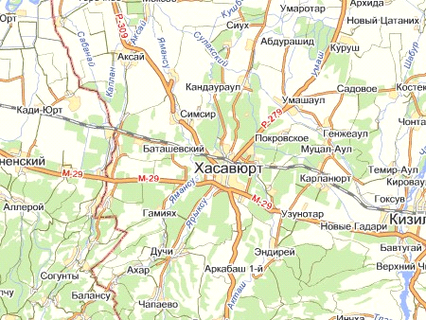

Карта Хасавюртовского района и его водных артерии

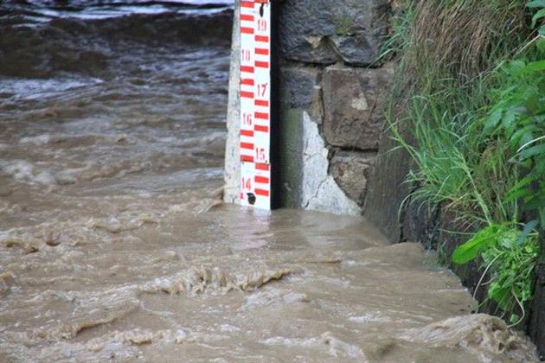
Измерение глубины реки в момент паводка (после первого майского ливня) 16.05.2019г.
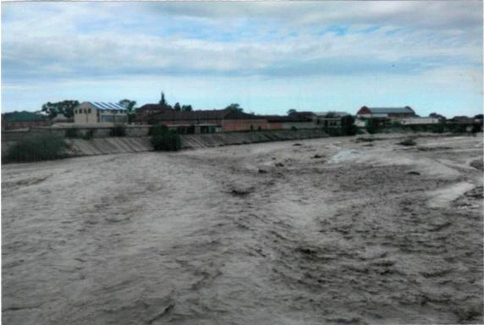 Весеннее половодье на реке Ярык-су. Апрель 2019года
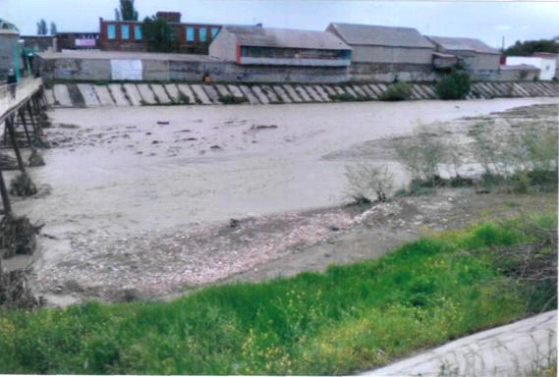
Сгнившие стволы деревьев, бревен, смытые в реку ливневыми осадками
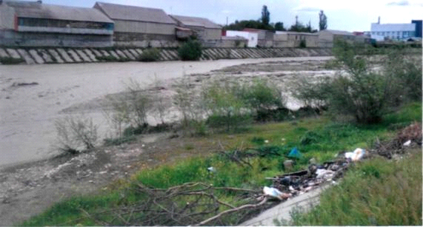
Бытовой мусор по берегам реки
Измерение ширины реки при помощи карандаша

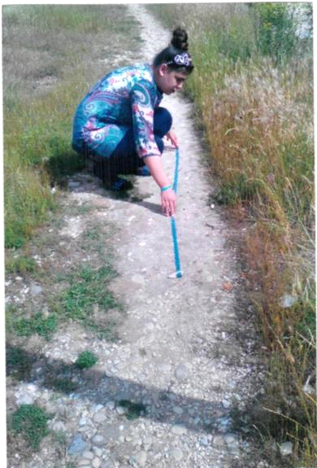
Проводится замер расстояния от первоначальной точки фокусирования до конечной
( для получения показателя – ширины реки)

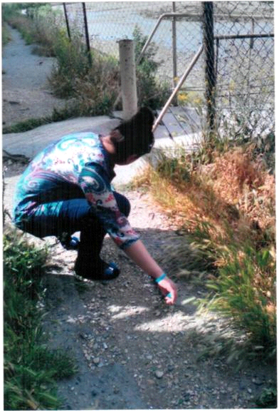
Для измерения показателя скорости течения реки отмеряем 20 метров вдоль берега.

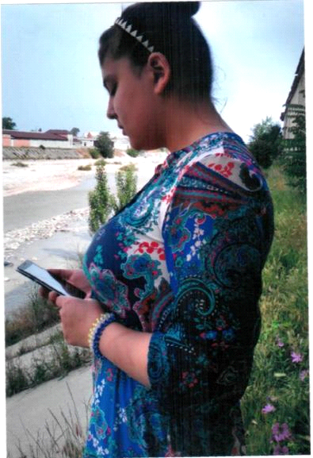
При помощи смартфона засекаем время прохождения куска пенопласта отрезок реки длиною в 20 метров. (Измеряем скор.теч. реки)

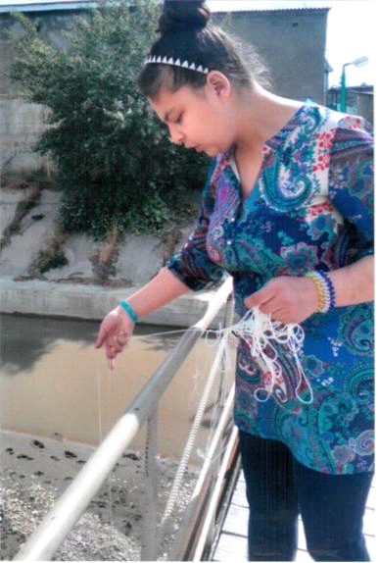

Проводим замеры глубины реки(замеры делаются в каждом из рукавов русла реки).

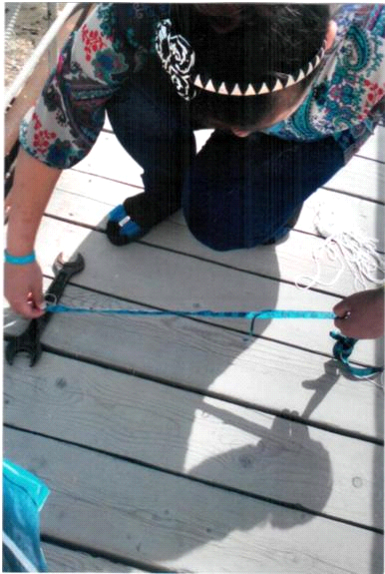

Замеряем отрезок веревки, который погружался в воду.

(на основании полученных нескольких замеров вычисляем среднеарифметическую показателя глубины реки, т.к. русло делится на несколько рукавов)

